GE FlowFit Bogen 90Gr, PPSU, d63

Geberit

Eigenschaften

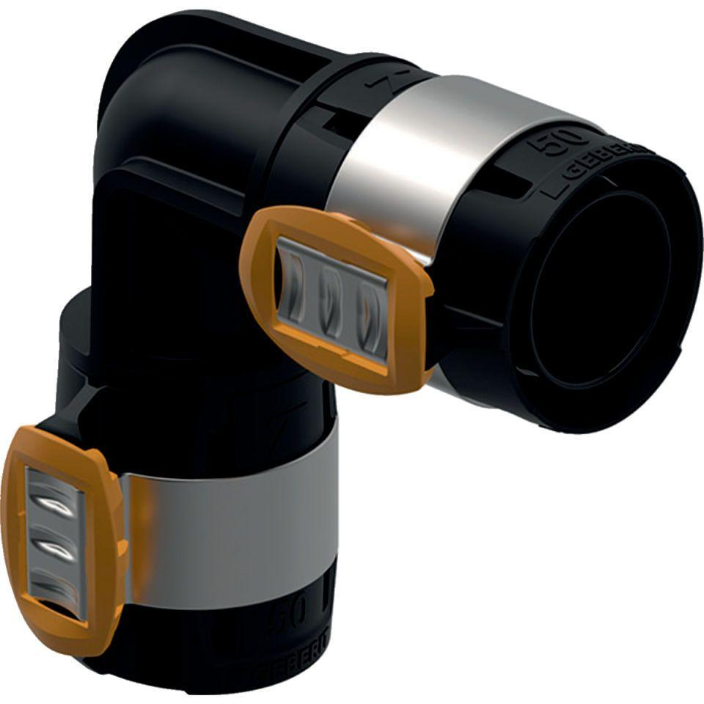

GTIN:

4025416609377

HAN:

620076001

Werkstoff

Kunststoff